**Юшкевич Иосиф Асипов (Juszkiewicz Jozef)**

26 декабря 1802 г – крещение (НИАБ 136-13-894, лист 49, №50/1802-р (ориг)).

**НИАБ 136-13-894:** Лист 29-об. **Метрическая запись №52/1796-р (ориг).**

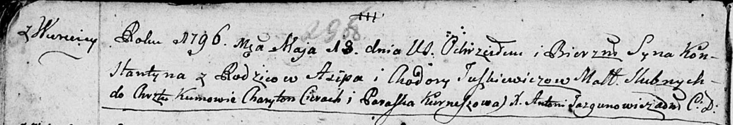

Дедиловичская Покровская церковь. 18 мая 1796 года. Метрическая запись о крещении.

Juszkiewicz Konstantyn – сын родителей с деревни Веретеи.

Juszkiewicz Asip – отец.

Juszkiewiczowa Chadora – мать.

Cierach Charyton - кум.

Kurneszowa Paraska - кума.

Jazgunowicz Antoni – ксёндз.